



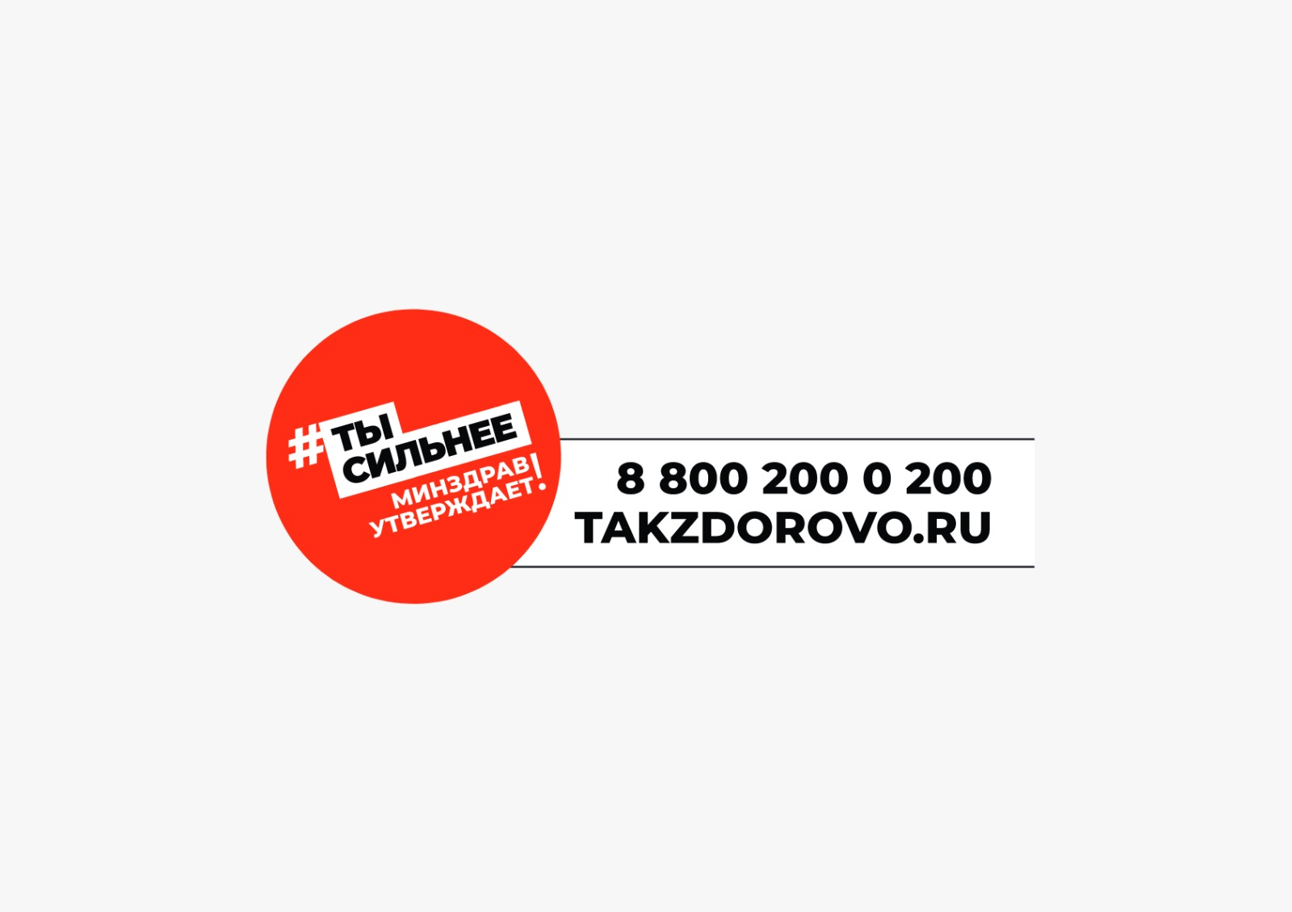

**СОЗДАДИМ УСЛОВИЯ ДЛЯ ГРУДНОГО ВСКАРМЛИВАНИЯ!**

Центр общественного здоровья и медицинской профилактики МЗ ЧР



